Centro de Inteligencia Educativa de Classio
Informe Técnico de Ciencia de Datos
Paquete de validación técnica para revisores internos autorizados.
Estado de validación: Ejecución exploratoria validada
Generado el 01/08/2026 17:07
Ejecución validada: 06762d2a88a4
Huella del conjunto de datos: bec721611d3b...

Resumen de decisión
Campo | Valor
Experimento | student_recommendation_open_within_7d
Problema de negocio | El problema de negocio es determinar si Classio puede predecir la apertura de una recomendación opcional por parte de un estudiante en un plazo de siete días tras su visualización.
Decisión apoyada | La decisión que se apoya es determinar si el feed de recomendaciones del estudiante contiene evidencia suficiente de exposiciones para comparar una clasificación basada en aprendizaje automático con la heurística actual.
Estado actual de la evidencia | Evidencia validada
Ganador robusto | Sí
Modelo líder | Clasificador de bosque aleatorio
Disparador de la próxima revisión | El disparador para la próxima revisión es un crecimiento sustancial en la cobertura de exposiciones o la acumulación de dos meses de nuevos datos.
Persona o equipo responsable | El equipo responsable es el Equipo de Producto y Ciencia de Datos de Classio.
Limitación principal | La principal limitación es que la etiqueta utilizada es un indicador indirecto del engagement, no una medida directa de la mejora del aprendizaje.

Interpretación
La acción comercial recomendada es 'reevaluate_later'. Esta recomendación se basa en la madurez exploratoria del experimento y la necesidad de una mayor recopilación de evidencia y datos antes de una nueva evaluación o de tomar decisiones de implementación.

Qué dice la evidencia
Este es un informe de ejecución exploratoria validada para el experimento 'student_recommendation_open_within_7d' (ID de ejecución: 06762d2a88a4). La ejecución ha pasado las comprobaciones de integridad exploratoria. El veredicto de evidencia es 'validado' y el de madurez es 'EXPLORATORIO_SOLO'. El conjunto de datos incluyó 403 filas, con 43 etiquetas positivas y 360 etiquetas negativas. Los datos representaron a 2 profesores, 6 estudiantes y 53 recursos. RandomForestClassifier fue el líder en la métrica primaria, en la clasificación de precisión-recall y en la calibración. LogisticRegression fue el mejor clasificador umbralizado.

Qué no demuestra
Una mayor probabilidad de apertura de una recomendación no constituye una prueba de la mejora de los resultados de aprendizaje.

Qué debe hacer Classio después
Dada la clasificación de 'EXPLORATORIO_SOLO' para la madurez del experimento, no se recomienda ninguna implementación en vivo en este momento. Se requiere una mayor recolección de datos y pruebas antes de considerar cualquier despliegue.

Contexto de negocio y educativo
Campo | Valor
Por qué se está evaluando este experimento | El problema de negocio es determinar si Classio puede predecir la apertura de una recomendación opcional por parte de un estudiante en un plazo de siete días tras su visualización.
Decisión apoyada | La decisión que se apoya es determinar si el feed de recomendaciones del estudiante contiene evidencia suficiente de exposiciones para comparar una clasificación basada en aprendizaje automático con la heurística actual.
Valor esperado | El valor esperado es mejorar el seguimiento de la práctica opcional sin introducir la mezcla de materias, profesores o tareas completadas.
Impacto en producto | El impacto en el producto se manifestaría en el orden de las recomendaciones mostradas en las secciones 'Inicio del estudiante' y 'Smart Practice'.
Definición de éxito | El éxito se define como un modelo supervisado que supera a una línea base ficticia en ROC-AUC y precisión promedio, respaldado por una validación cronológica creíble.
Evidencia mínima requerida | La evidencia mínima requerida consiste en un número suficiente de exposiciones de recomendaciones maduras con eventos de apertura asociados, en los idiomas soportados y los ámbitos relevantes para el estudiante.
Riesgos | Los riesgos incluyen la posibilidad de que la telemetría escasa de exposiciones cause un sobreajuste del modelo a un número limitado de estudiantes, profesores o materias.

Scorecard de preparación de negocio
Dimensión | Estado | Interpretación
Cobertura de datos | Moderada | 403 etiquetas
Diversidad docente | Moderada | 2 docente(s)
Preparación de variables | No evaluada | [Por completar por la persona responsable de revisión en Classio.]
Discriminación del modelo | Moderada | Clasificador de bosque aleatorio lideró la comparación validada con suficiente solidez como para justificar un shadow testing controlado.
Calibración | Moderada | Clasificador de bosque aleatorio
Preparación para producción | Insuficiente | Ejecución exploratoria validada
Completitud del contexto de negocio | Moderada | 17/17

Plan de acción
Prioridad | Acción | Razón | Responsable | Disparador o fecha | Estado
Medium | Continuar recolectando etiquetas | La muestra validada actual todavía es limitada. | Equipo de producto y ciencia de datos de Classio. | 500 etiquetas maduras adicionales | Abierto
Medium | Regenerar informe tras revisar el contexto | El contexto de negocio mejora la preparación para reuniones. | Equipo de producto y ciencia de datos de Classio. | Repetir cuando la cobertura de exposiciones crezca materialmente o después de dos meses de datos nuevos. | Abierto

Control documental y metadatos
Campo | Valor
Estado de la ejecución | Ejecución exploratoria validada
Integridad | Aprobada exploratoria
Madurez | Solo exploratorio
Versión del objetivo | Opened Within 7d V1
Versión del esquema de variables | Student Recommendation Open 7d V1
ID de ejecución | 06762d2a88a4
Huella del conjunto de datos | bec721611d3bf4263b1178441495e79299d3aa3135936c78a16ea6a8fa34ed47
Corte cronológico | 2026-07-23T08:59:45.226331+00:00
Contexto de negocio aportado por | e109dd3c-8e12-4db4-bf64-91a856719317
Última actualización del contexto | 2026-08-01T14:06:59.247858+00:00
Redacción asistida por IA | Sí
Idioma del informe | ES
Versión del informe | 6

Definición del experimento
¿Puede Classio predecir si un estudiante abrirá una recomendación opcional dentro de siete días después de verla?
Objetivo de predicción: opened_within_7d, basado en comportamiento de apertura de asignaciones dentro de una ventana de siete días.

Tablas fuente y lógica de extracción
- Tablas fuente: teacher_assignments, teacher_assignment_attempts, practice_sessions, resource_exposures y resource_exposure_events.
- La lógica de extracción queda congelada en los artefactos validados de la ejecución y se resume en el JSON de resumen del conjunto de datos.
- Toda la construcción de variables se limita a información conocida en o antes del momento de la asignación.

Contabilidad del conjunto de datos
Campo | Valor
Filas de origen | 966
Filas incluidas | 403
Etiquetas positivas | 43
Etiquetas negativas | 360
Censuradas por ventana | 563
Docentes representados | 2
Estudiantes representados | 6
Recursos representados | 53
Rango de fechas | 2026-07-17T12:46:02.438526+00:00 a 2026-08-01T07:46:24.644226+00:00
Corte cronológico | 2026-07-23T08:59:45.226331+00:00
Filas de desarrollo | 322
Filas de holdout | 81
Observation Window Open | 563

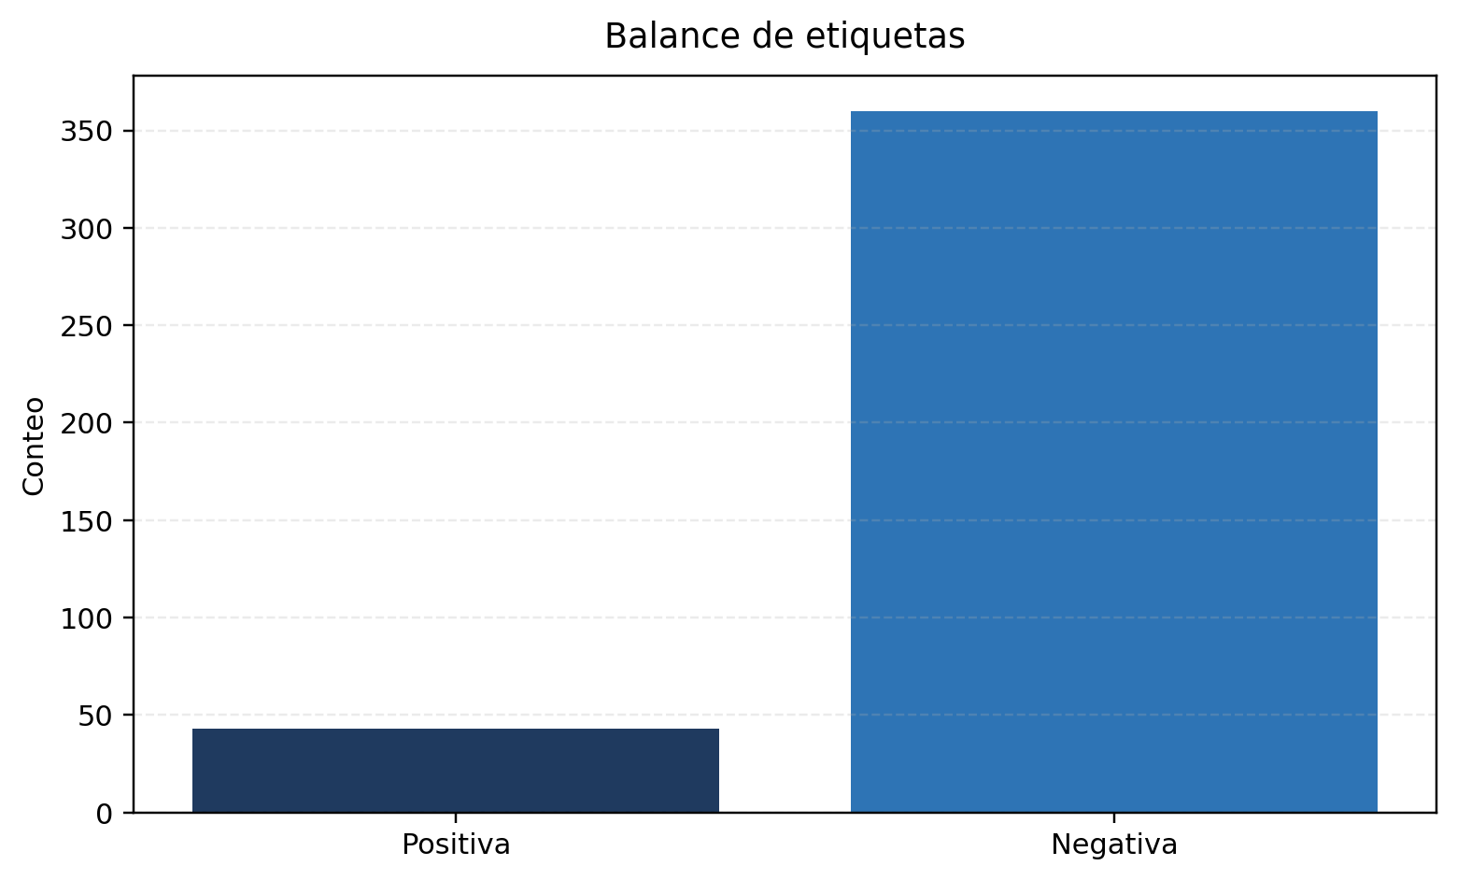
Figura 1. Distribución almacenada de objetivo y clases.
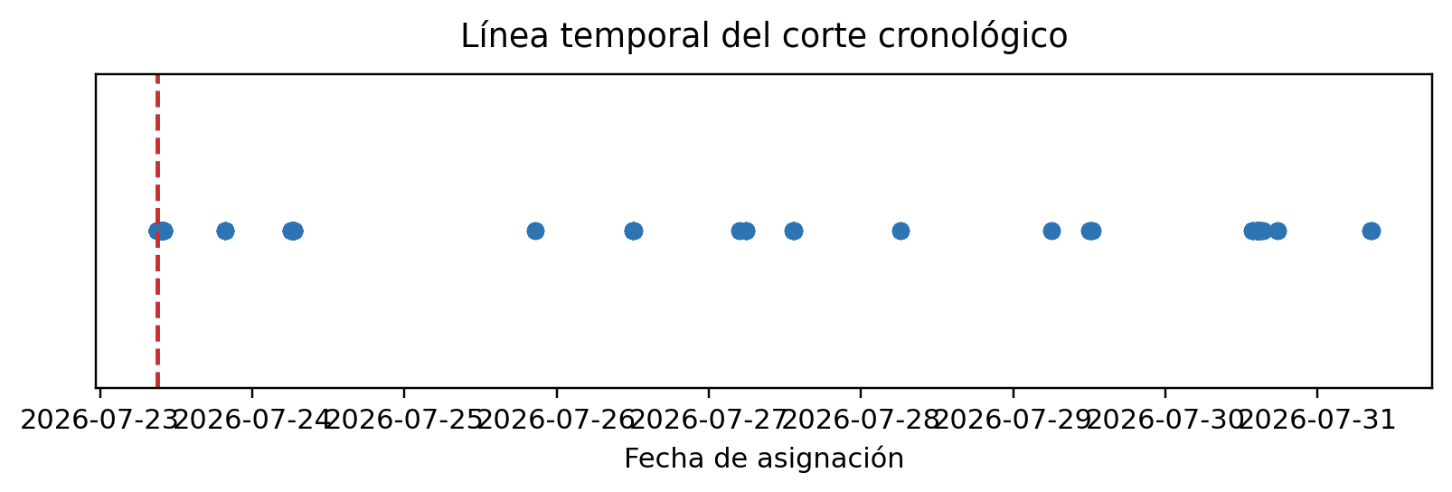
Figura 2. Línea temporal de asignaciones y corte cronológico.

Construcción y conciliación de etiquetas
Campo | Valor
Veredicto final | Ejecución exploratoria validada
Conciliación exacta a nivel de fila | Sí
Conciliación de auditoría legacy aplicable | No
Conteos de auditoría | {}
Conteos fase 3 | {}

- Not applicable. This run was generated from current first-party recommendation telemetry.

Controles contra fuga de información
- El holdout cronológico mantiene asignaciones futuras fuera de los datos de desarrollo.
- Las marcas de tiempo de las variables se comparan con la fecha de asignación para garantizar disponibilidad solo del pasado.
- Las explicaciones de ausencia de variables en la revisión almacenada indican que la dispersión proviene de la disponibilidad histórica y no de un desajuste de identificadores.

Esquema y salud de variables
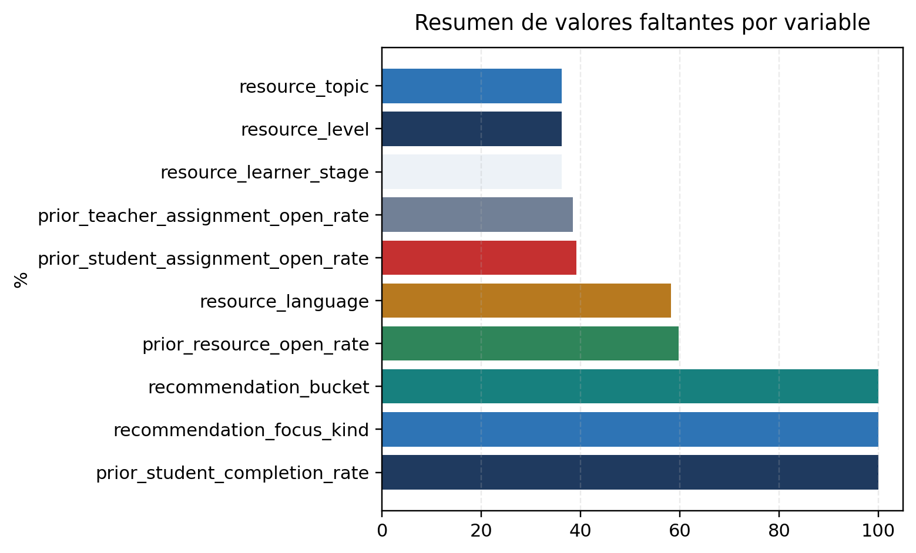
Figura 3. Tasas de ausencia más altas según la auditoría almacenada de variables.

Pipelines de preprocesamiento
- Los valores faltantes se imputan solo cuando la canalización almacenada de evaluación marcó la variable como retenida.
- Las variables categóricas se codifican dentro de la configuración almacenada de la canalización; ninguna transformación en tiempo de informe modifica los resultados del modelo.
- Las variables totalmente ausentes en el tramo de desarrollo se excluyen automáticamente antes del ajuste, tal como se documenta en la revisión de integridad.

Corte cronológico y validación cruzada
- Filas de desarrollo: 322 con 10 positivas.
- Filas holdout: 81 con 33 positivas.
- Los conteos de folds y las métricas medias de validación cruzada se leen directamente del artefacto almacenado de comparación de modelos.

Configuraciones de modelo
Modelo | Estado | Hiperparámetros seleccionados
Regla de clase mayoritaria | Éxito | Strategy: Majority Class Rule
Clasificador dummy | Éxito | Constant: n/a; Random State: n/a; Strategy: prior
Regresión logística | Éxito | C: 1.0; Class Weight: n/a; Dual: No; Fit Intercept: Yes; Intercept Scaling: 1; L1 Ratio: 0.0; Max Iter: 500; N Jobs: n/a; Penalty: deprecated; Random State: 20260716; Solver: lbfgs; Tol: 0.0001; Verbo
Regresión logística (reducida) | Éxito | C: 1.0; Class Weight: n/a; Dual: No; Fit Intercept: Yes; Intercept Scaling: 1; L1 Ratio: 0.0; Max Iter: 500; N Jobs: n/a; Penalty: deprecated; Random State: 20260716; Solver: lbfgs; Tol: 0.0001; Verbo
Clasificador de árbol de decisión | Éxito | Ccp Alpha: 0.0; Class Weight: n/a; Criterion: gini; Max Depth: 3; Max Features: n/a; Max Leaf Nodes: n/a; Min Impurity Decrease: 0.0; Min Samples Leaf: 4; Min Samples Split: 2; Min Weight Fraction Lea
Clasificador de bosque aleatorio | Éxito | Bootstrap: Yes; Ccp Alpha: 0.0; Class Weight: n/a; Criterion: gini; Max Depth: 4; Max Features: sqrt; Max Leaf Nodes: n/a; Max Samples: n/a; Min Impurity Decrease: 0.0; Min Samples Leaf: 3; Min Sample
Clasificador de boosting por gradiente en histogramas | Éxito | Categorical Features: From Dtype; Class Weight: n/a; Early Stopping: auto; Interaction Cst: n/a; L2 Regularization: 0.0; Learning Rate: 0.08; Loss: Log Loss; Max Bins: 255; Max Depth: 3; Max Features:
Clasificador de vectores de soporte | Éxito | C: 1.0; Break Ties: No; Cache Size: 200; Class Weight: n/a; Coef0: 0.0; Decision Function Shape: ovr; Degree: 3; Gamma: scale; Kernel: rbf; Max Iter: -1; Probability: Yes; Random State: 20260716; Shri
Clasificador de k vecinos más cercanos | Éxito | Algorithm: auto; Leaf Size: 30; Metric: minkowski; Metric Params: n/a; N Jobs: n/a; N Neighbors: 5; P: 2; Weights: distance

Resultados base y comparación
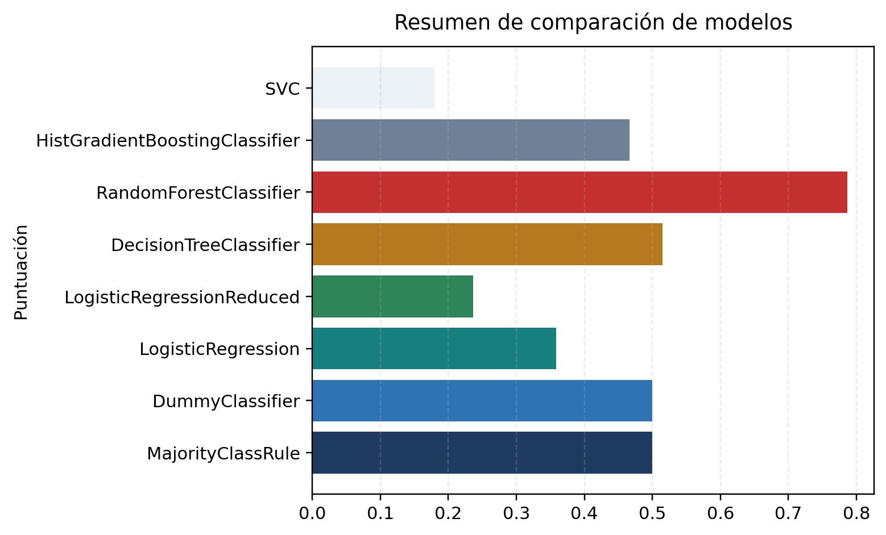
Figura 4. Comparación de métricas de modelos con valores ROC AUC almacenados.
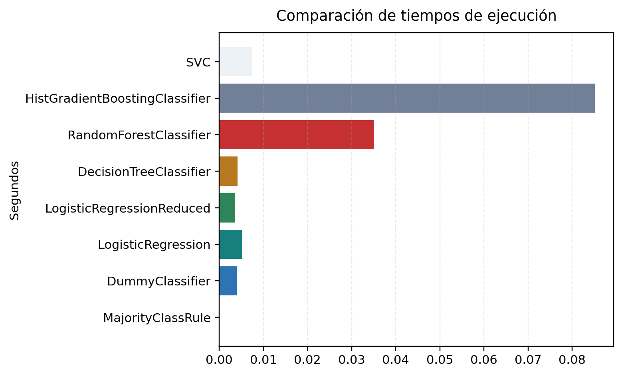
Figura 5. Comparación de tiempos de entrenamiento a partir de salidas almacenadas del modelo.

Análisis de umbrales
Campo | Valor
Líder principal por ROC | Clasificador de bosque aleatorio
Mejor clasificador por umbral | Regresión logística
Líder de calibración | Clasificador de bosque aleatorio
Mejor ranking precision-recall | Clasificador de bosque aleatorio

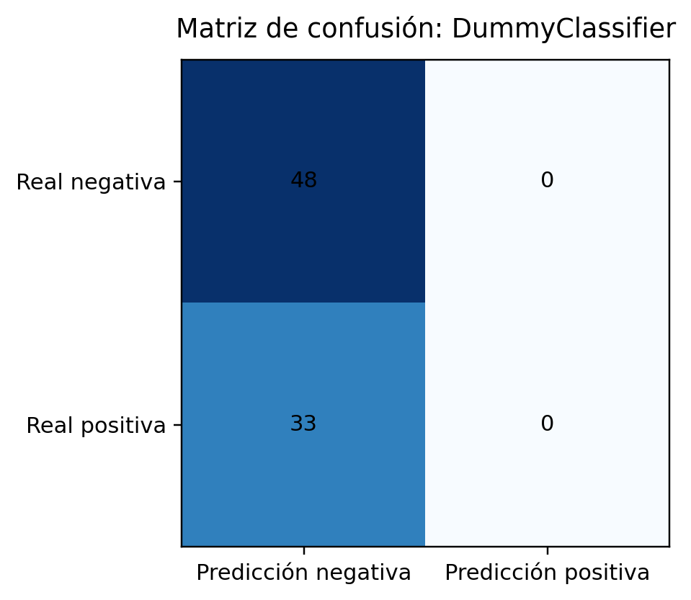
Figura 6. Matriz de confusión para la línea base almacenada.
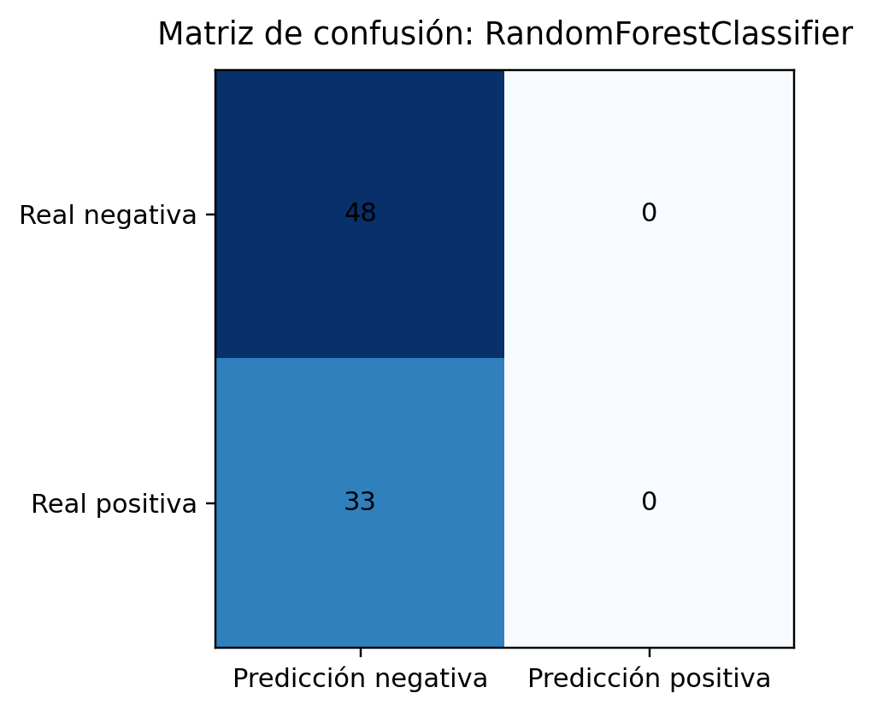
Figura 7. Matriz de confusión para el líder principal por ROC.
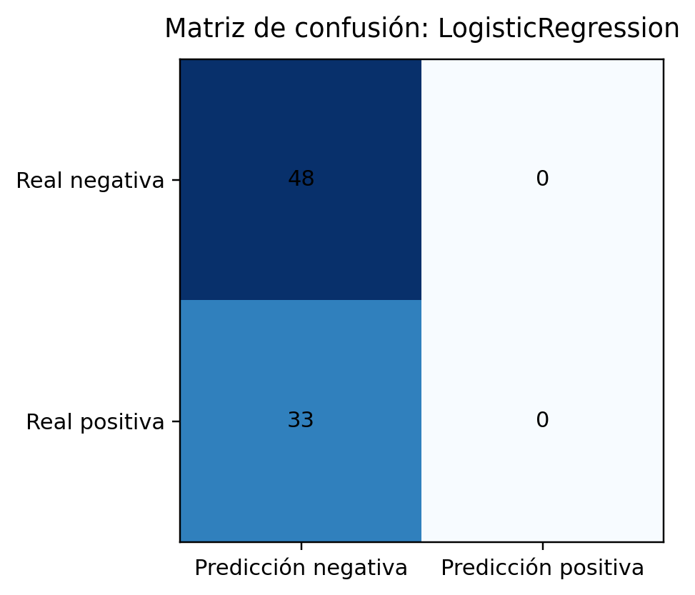
Figura 8. Matriz de confusión para el mejor clasificador por umbral.

Análisis ROC
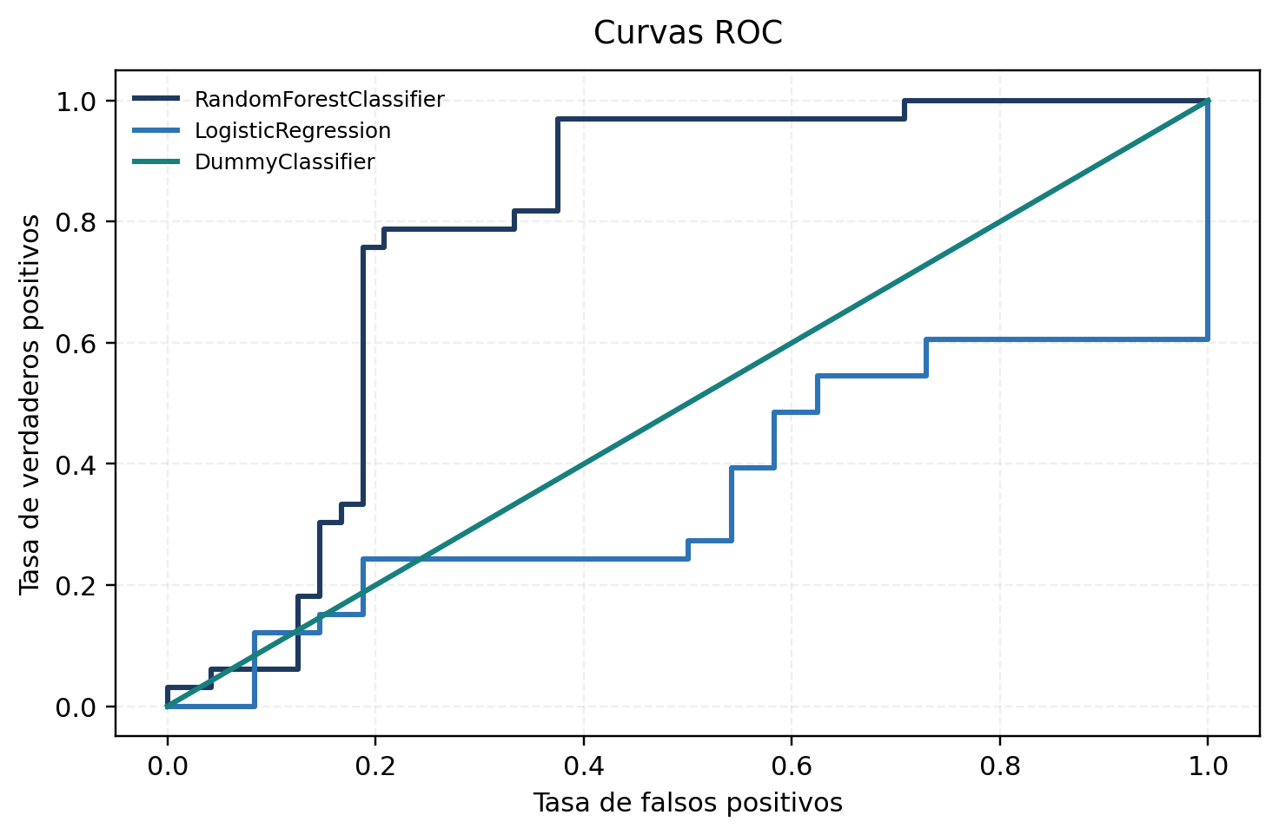
Figura 9. Curvas ROC para los modelos almacenados capaces de producir puntuaciones.
Clasificador de bosque aleatorio lideró la comparación validada con suficiente solidez como para justificar un shadow testing controlado.

Análisis precision-recall
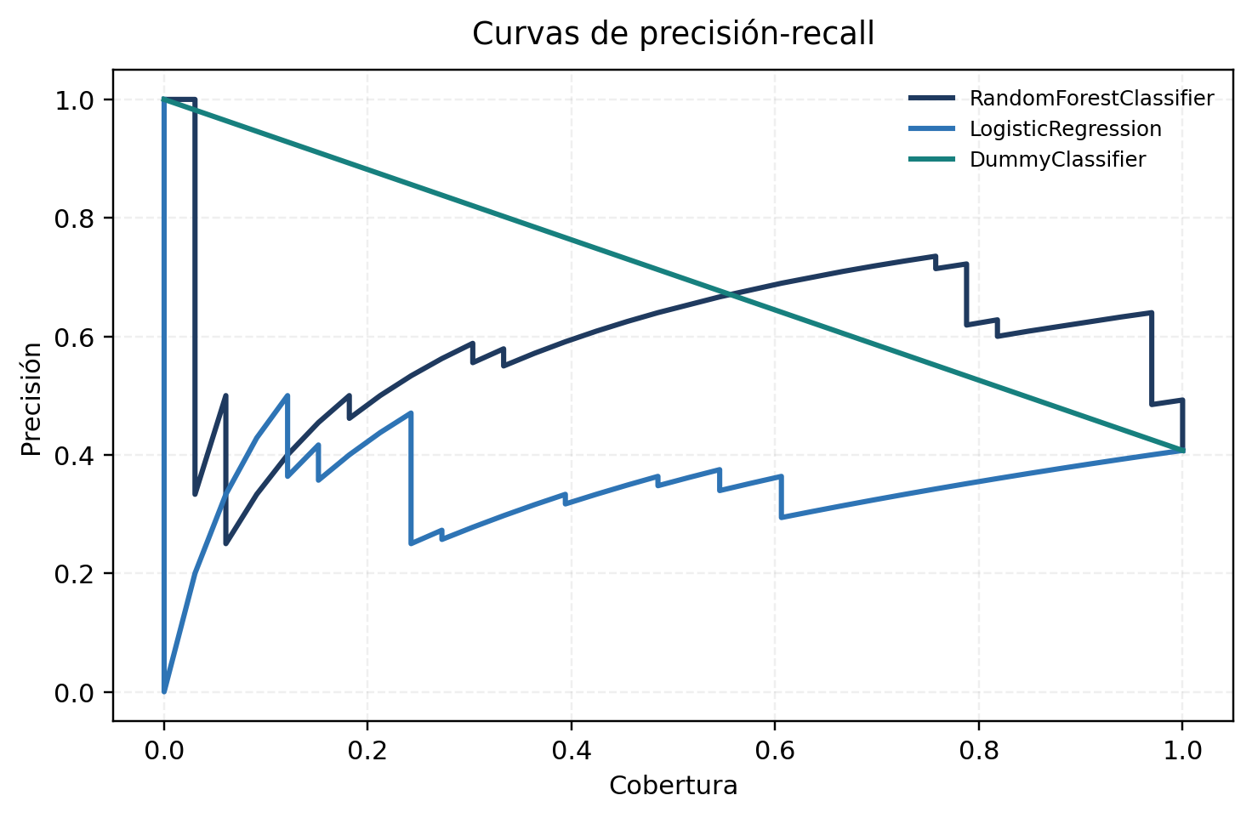
Figura 10. Curvas precision-recall para las mismas predicciones holdout almacenadas.

Análisis de calibración
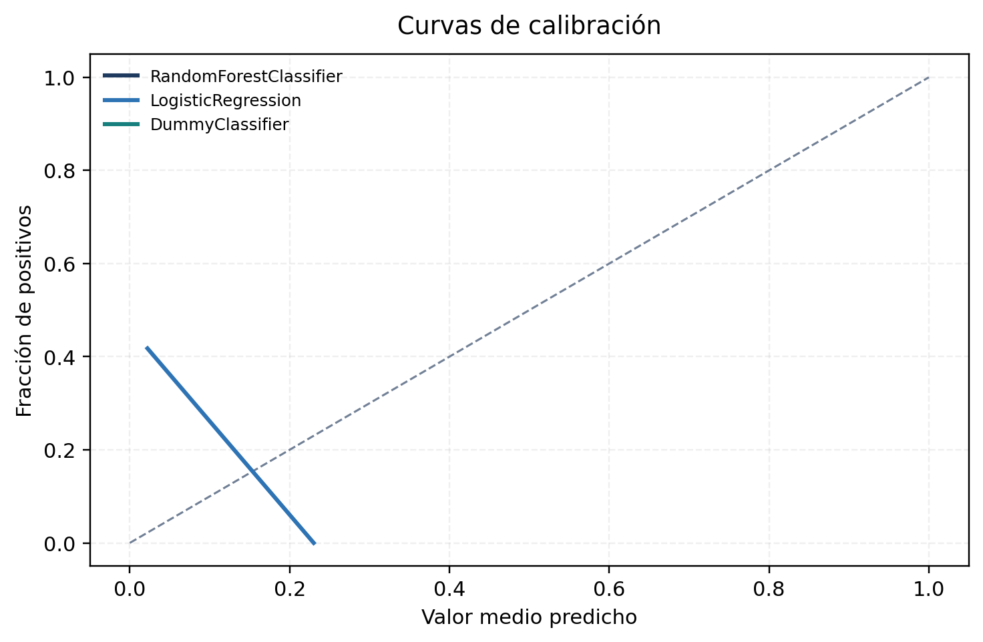
Figura 11. Curvas de calibración derivadas de probabilidades almacenadas.
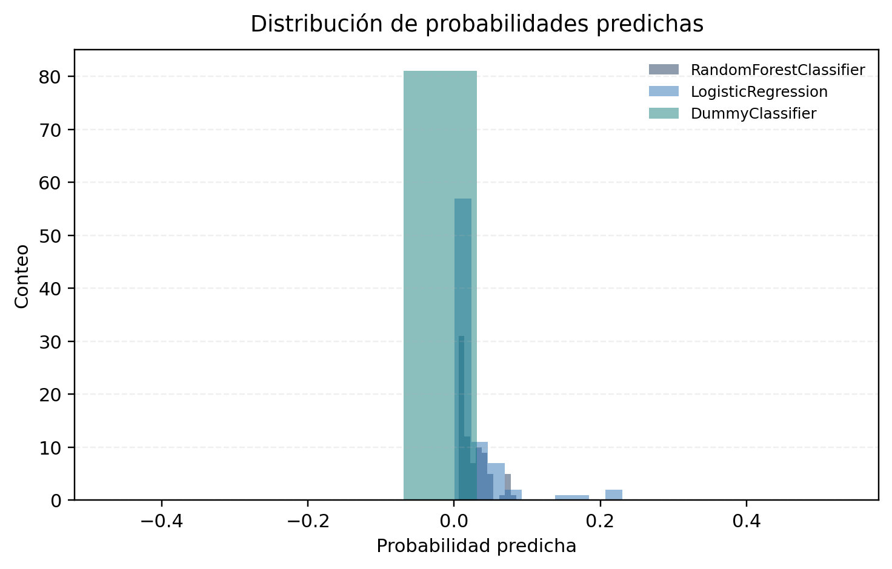
Figura 12. Distribuciones de probabilidad predicha para el líder almacenado, el líder por umbral y la línea base.

Análisis de errores
- Los falsos positivos y falsos negativos solo pueden inspeccionarse mediante las predicciones holdout anonimizadas almacenadas; no se exponen identificadores crudos de usuario.
- Los tamaños muestrales por subgrupo son demasiado pequeños para afirmaciones técnicas sólidas por tema, historial del estudiante o tipo de recurso, por lo que la interpretación debe seguir siendo descriptiva.
- Las matrices de confusión muestran que la elección del umbral cambia más el equilibrio entre omisiones y falsas alarmas que la conclusión general.

Incertidumbre e intervalos de confianza
- Los intervalos de confianza se leen del CSV almacenado de comparación de modelos.
- El tamaño pequeño del holdout y la cobertura de un solo docente implican que todos los intervalos de incertidumbre deben interpretarse con prudencia.
- Veredicto general almacenado: Ejecución exploratoria validada.

Rendimiento temporal y recursos
Las duraciones de entrenamiento e inferencia se reportan directamente desde el artefacto validado de comparación de modelos y se muestran en la Figura 5.

Resultados de la revisión de integridad
- La revisión validada concluye que esta ejecución sirve como paquete de evidencia técnica, pero no como decisión de despliegue.
- Todos los modelos previstos se ejecutaron con éxito en la ejecución validada.
- Las comprobaciones de consistencia de artefactos confirmaron ID de ejecución y huella de datos compartidos entre las salidas almacenadas.

Conclusiones
Interpretación
El veredicto de madurez de este experimento es 'EXPLORATORIO_SOLO' y el veredicto de evidencia es 'validado'. Esto indica que, si bien la exploración inicial ha sido validada, el experimento no ha alcanzado la madurez necesaria para una implementación directa o para extraer conclusiones definitivas sobre la pregunta de negocio.

Reproducibilidad
- ID de ejecución: 06762d2a88a4
- Huella del conjunto de datos: bec721611d3bf4263b1178441495e79299d3aa3135936c78a16ea6a8fa34ed47
- Versión del esquema de variables: Student Recommendation Open 7d V1
- Este informe se generó solo a partir de artefactos almacenados; no recompone ni recalcula métricas de entrenamiento de forma independiente.

Implicaciones de implementación
Interpretación
Dada la clasificación de 'EXPLORATORIO_SOLO' para la madurez del experimento, no se recomienda ninguna implementación en vivo en este momento. Se requiere una mayor recolección de datos y pruebas antes de considerar cualquier despliegue.

Limitaciones
- No se registraron riesgos validados adicionales para esta ejecución.

Apéndice

Manifiesto de artefactos
Artefacto | Propósito | Formato | Checksum | Disponibilidad
Dataset Summary JSON | Contabilidad y conteos del conjunto de datos | json | 4e7d28cd68 | Sí
Feature Audit CSV | Auditoría de disponibilidad de variables | csv | 63bc2fcd0c | Sí
Findings Interpretation Report Markdown | Base markdown de interpretación de hallazgos | md | ee8e7a3de6 | Sí
Holdout Predictions CSV | Probabilidades holdout almacenadas | csv | d6659264ae | Sí
Integrity Review Markdown | Artefacto de soporte almacenado | md | 3c40ef3456 | Sí
Label Audit CSV | Artefacto de soporte almacenado | csv | 1678d0dfc4 | Sí
Label Reconciliation CSV | Revisión de conciliación de etiquetas | csv | 47e831f879 | Sí
Model Comparison CSV | Métricas de modelo almacenadas | csv | 38079e8e37 | Sí
Run Summary JSON | Resumen de ejecución validada | json | bd1d37ac41 | Sí
Technical Report Markdown | Base markdown técnica | md | 947984026e | Sí
Manifiesto de artefactos del paquete técnico sin exponer rutas del repositorio.

Nombre almacenado: student_recommendation_open_7d_dataset_summary.json
Nombre almacenado: student_recommendation_open_7d_feature_audit.csv
Nombre almacenado: student_recommendation_open_7d_findings_interpretation_report.md
Nombre almacenado: student_recommendation_open_7d_holdout_predictions.csv
Nombre almacenado: student_recommendation_open_7d_integrity_review.md
Nombre almacenado: student_recommendation_open_7d_label_audit.csv
Nombre almacenado: student_recommendation_open_7d_label_reconciliation.csv
Nombre almacenado: student_recommendation_open_7d_model_comparison.csv
Nombre almacenado: student_recommendation_open_7d_run_summary.json
Nombre almacenado: student_recommendation_open_7d_technical_report.md

Notas de reunión y registro de decisión
Campo | Valor
Decisión propuesta | Si el feed de recomendaciones del estudiante tiene suficiente evidencia propia de exposiciones para comparar un ranking aprendido contra la heurística actual.
Responsable de la decisión | Equipo de producto y ciencia de datos de Classio.
Fecha de revisión | Octubre 2026
Comentarios adicionales | no hay notas.

Comparación completa de modelos

Discriminación y ranking
Modelo | ROC AUC | Precisión media | Exactitud balanceada | F1 | Delta vs dummy en ROC AUC
Regla de clase mayoritaria | 0.5 | 0.7223018020460199 | 0.5 | — | —
Clasificador dummy | 0.5 | 0.7223018020460199 | 0.5 | — | —
Regresión logística | 0.3585858585858585 | 0.3588115755493327 | 0.5 | — | —
Regresión logística (reducida) | 0.2361111111111111 | 0.3668521725429299 | 0.5 | — | —
Clasificador de árbol de decisión | 0.5148358585858586 | 0.5812266971516619 | 0.5 | — | —
Clasificador de bosque aleatorio | 0.7866161616161617 | 0.6131120692857107 | 0.5 | — | —
Clasificador de boosting por gradiente en histogramas | 0.466540404040404 | 0.4308574538238127 | 0.5 | — | —
Clasificador de vectores de soporte | 0.1792929292929292 | 0.2764717860971613 | 0.5 | — | —
Clasificador de k vecinos más cercanos | 0.4198232323232323 | 0.5370514369422067 | 0.4895833333333333 | — | —
Comparación legible de los modelos supervisados almacenados en la ejecución validada.

Calibración y umbrales
Modelo | Pérdida logarítmica | Puntuación de Brier | Tasa positiva predicha | Mejor F1 | Mejor exactitud balanceada
Regla de clase mayoritaria | 1.4332001741412148 | 0.3830670684572926 | — | — | —
Clasificador dummy | 1.4332001741412148 | 0.3830670684572926 | — | — | —
Regresión logística | 2.000084405013149 | 0.394807874079485 | — | — | —
Regresión logística (reducida) | 1.8949944799016325 | 0.3938995529857381 | — | — | —
Clasificador de árbol de decisión | 4.665646057280009 | 0.3890475241251523 | — | — | —
Clasificador de bosque aleatorio | 1.42787367810183 | 0.3803002250616056 | — | — | —
Clasificador de boosting por gradiente en histogramas | 2.18215109487414 | 0.3908269241834352 | — | — | —
Clasificador de vectores de soporte | 1.4388633553172698 | 0.3834046659892972 | — | — | —
Clasificador de k vecinos más cercanos | 5.369057515593958 | 0.4092079439223628 | 0.0123456790123456 | — | —
Comparación legible de los modelos supervisados almacenados en la ejecución validada.

Rendimiento y estado
Modelo | Estado | Media de la métrica principal en VC | Varianza de la métrica principal en VC | Duración de entrenamiento (s) | Duración de inferencia (s)
Regla de clase mayoritaria | Éxito | — | — | — | —
Clasificador dummy | Éxito | 0.5 | — | 0.0039610830135643 | 0.001796624972485
Regresión logística | Éxito | 0.5707112900095356 | 0.0325129645882647 | 0.0051341250073164 | 0.0017600419232621
Regresión logística (reducida) | Éxito | 0.6882856692798214 | 0.0828342362603143 | 0.0035631670616567 | 0.0014814999885857
Clasificador de árbol de decisión | Éxito | 0.5542036207240886 | 0.0263008878119387 | 0.0041290409862995 | 0.001773374970071
Clasificador de bosque aleatorio | Éxito | 0.7041080535232581 | 0.0228383694370684 | 0.0351203749887645 | 0.0041920840740203
Clasificador de boosting por gradiente en histogramas | Éxito | 0.3617178995468469 | 0.0489527319738339 | 0.0851197079755365 | 0.0070948750944808
Clasificador de vectores de soporte | Éxito | 0.5393520276561213 | 0.0566030763416723 | 0.0073793330229818 | 0.0031441659666597
Clasificador de k vecinos más cercanos | Éxito | 0.5578842589076506 | 0.027446899064339 | 0.0049699590308591 | 0.0027454160153865
Comparación legible de los modelos supervisados almacenados en la ejecución validada.

